Приложение 4
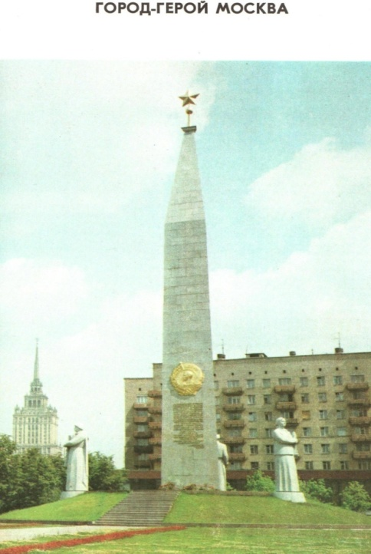

В битве под Москвой немецко-фашистские войска потеряли свыше 500 тыс. солдат и офицеров, 1300 танков, 2500 орудий, 15тыс. машин и много другой боевой техники. Войсками противовоздушной обороны столицы сбито 1300 самолетов противника.

